 |  |  |  |  | Líquido Penetrante  (Dye Penetrant)  Relatório Individual de Ensaio em Peça  (Part Inspection Individual Report) |  |  |  |  |  |  |  |  |  | Nº Relatório (Report nº) 2992/26
 |  |  |  |  |  |  |  |  |  |  |  |  |  |  | AR/OF.Nº Pedido/Ordem.Nº  4600022226 |  |  | FL/SHEET  01/02
Equipamento (Equipament)  CORRENTE TAG CA05 |  |  |  |  | Nome da Peça (Part Name)  ANEL DE CARGA, SUB-ELOS, ELO DE LIGAÇÃO, CORRENTES, ANEL DE CARGA INFERIOR |  |  |  |  |  |  | Qtd (Qty)  5 |  |  | Obra/OS Nº (Smop/OS Nº)  103692463
Cliente (Customer)  ITIA |  |  |  |  | Código-Desenho Nº (Code- Drawing nº)  - |  |  |  |  |  |  |  |  |  | Rev /Review  N/A | Superfície(Surface)  ESCOVADA
Procedimento/Norma (Procedure Standard)  PR-LP-01 |  |  |  |  | Rev  0 |  |  | Norma (Standard)  ASME - V |  |  | Critério De Aceitação (Acceptance Standard)  ASME Sec. VIII DIV. 1 APENDIÇE.8 |  |  |  | Temperatura (Temperature)  AMBIENTE
Produto De Limpeza (Cleanning Product)  THINNER |  |  |  |  | Penetrante (Penetrant)  VP 30 METAL CHECK:  FAB: 06/2024 - VAL 06/2026 |  |  |  |  |  | Removedor (Remover)  ÁGUA |  |  |  | Revelador (Developer)  FAB 09/2024 – VAL 09/2026  LT-24-0497
Descontinuidades mm (Discontinuities) mm |  |  |  |  |  |  |  |  | Croqui/Foto
Nº | Tipo (Type) | Localização  (Location) |  | Dimensão (Dimensão) |  |  | Laudo  (Result) |  | 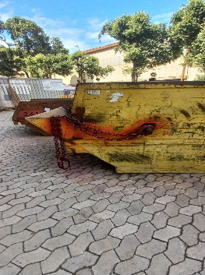  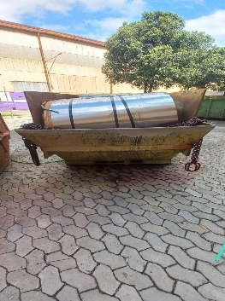  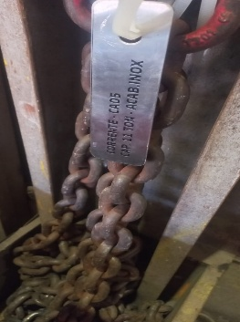
LEGENDA (LEGEND) |  |  |  |  |  |  |  |  |  |  |  |  | INSPETOR (INSPECTOR)
T – Trinca (crack)  P – Porosidade (Porosity)  S – Segregação (Segregation)  D – Dobra Do Forjamento (LAP)  IE – Inclusão De Escória (DSI)  MO – Mordedura (Biting) |  |  |  |  |  | DL – Dupla Laminação (Double lamination)  A – Aprovado (Aproved)  R – Rejeitado (Rejected)  NA – Não Aplicável (Not Applicable)  NEC – Necessário Exame Complementar (Necessary Complementary Test) |  |  |  |  |  |  |   ELIEZER DUARTE FERREIRA  INSPETOR DE EVS VT 2. 015.22 - LP - PT 208 R8
 |  |  |  |  |  |  |  |  |  |  |  |  | Laudo F inal (Final Report)  (A) APROVADO |  |  |  | Data (Date)  17.03.26
Observações: (Observations)
FOI REALIZADO INSPEÇÃO DE LÍQUIDO PENETRANTE NA CORRENTE TAG CA05 CAP 11TON LOCAL ACABAMENTO INOX NAS PEÇAS ANEL DE CARGA, SUB ELOS, ELO DE LIGAÇÃO, CORRENTES, ANEL DE CARGA INFERIOR, ESTANDO APROVADO CONFORME NORMA E FOTOS EM ANEXOS.
SUPERVISOR |  |  |  |  |  |  |  |  |  | CLIENTE (CUSTOMER)
DATA (DATE)  17.03.26 |  |  | ASSINATURA (SIGNATURE)    MARCELO AGUÍDO CRUZ |  |  |  |  |  |  | DATA (DATE) |  |  |  | ASSINATURA (SIGNATURE)

 |  | Líquido Penetrante  (Dye Penetrant)  Relatório Individual de Ensaio em Peça  (Part Inspection Individual Report) |  |  |  | Nº Relatório (Report nº) 2992/26
 |  |  |  |  |  | AR/OF.Nº Pedido/Ordem.Nº  4600022226 |  | FL/SHEET  02/02
ANEXOS
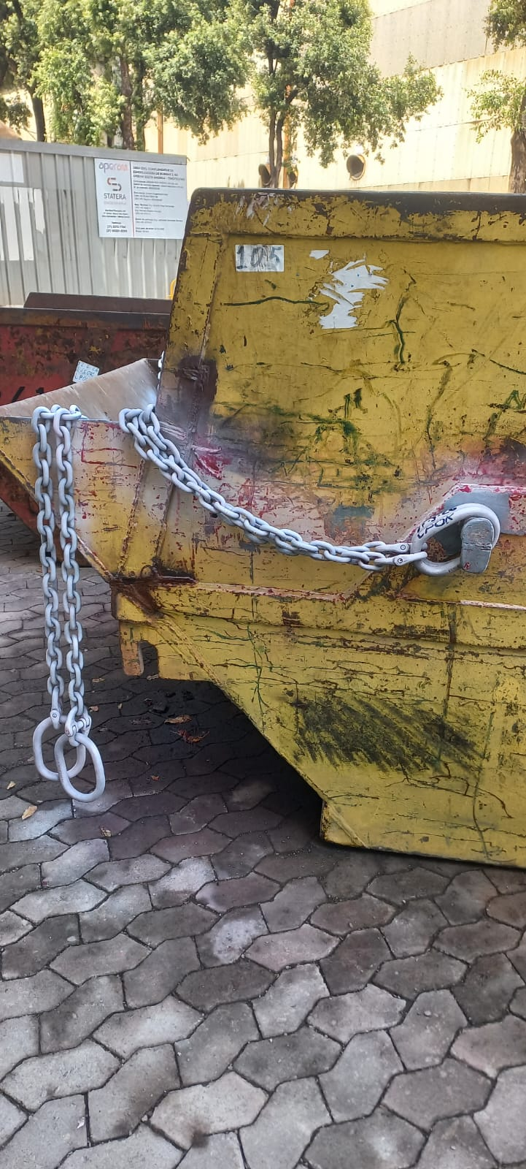
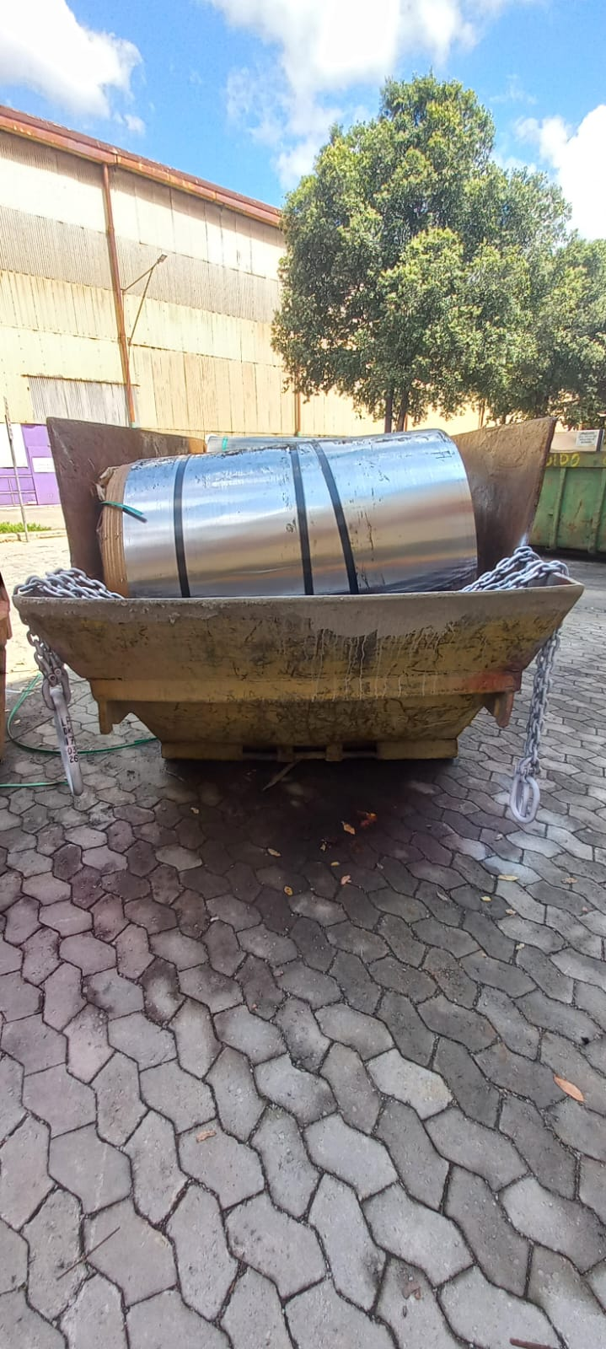
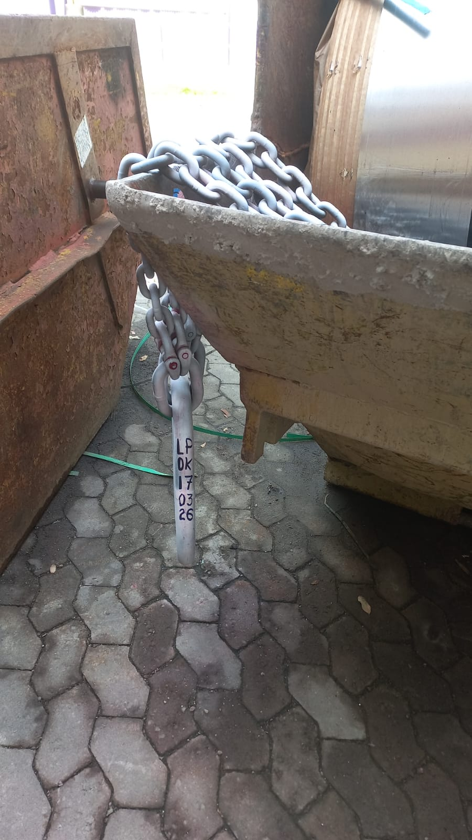
INSPETOR (INSPECTOR) |  |  | SUPERVISOR (FLOOWALKER) |  | CLIENTE (CUSTOMER)
DATA (DATE)  17.03.26 | ASSINATURA (SIGNATURE)    ELIEZER DUARTE FERREIRA  INSPETOR DE EVS - LP - PT 208 R8 |  | DATA (DATE)  17.03.26 | ASSINATURA (SIGNATURE)    MARCELO AGUÍDO CRUZ | DATA (DATE) |  | ASSINATURA (SIGNATURE)

